Отчёт по лабораторной работе № 9
  - Файловый менеджер Midnight Commander

Цель работы
изучение возможностей файлового менеджера Midnight Commander (mc).

Задание
- Изучить меню mc (файл, Команда, Настройки, панели).
- Опробовать режимы панели: Информация, дерево.
- Просмотреть файл встроенным просмотрщиком (f3).
- Создать и отредактировать файл во встроенном редакторе (f4).
- Посмотреть права доступа к файлу.

Выполнение лабораторной работы
запускаем mc: ‘mc’.
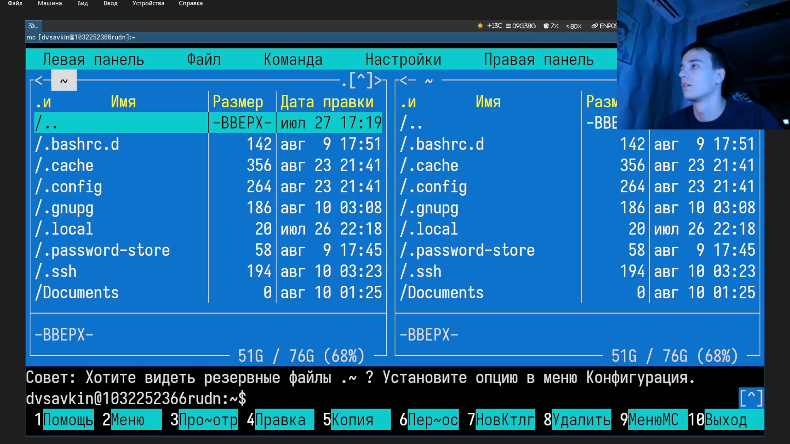
Открываем меню ‘файл’: ‘f9’.
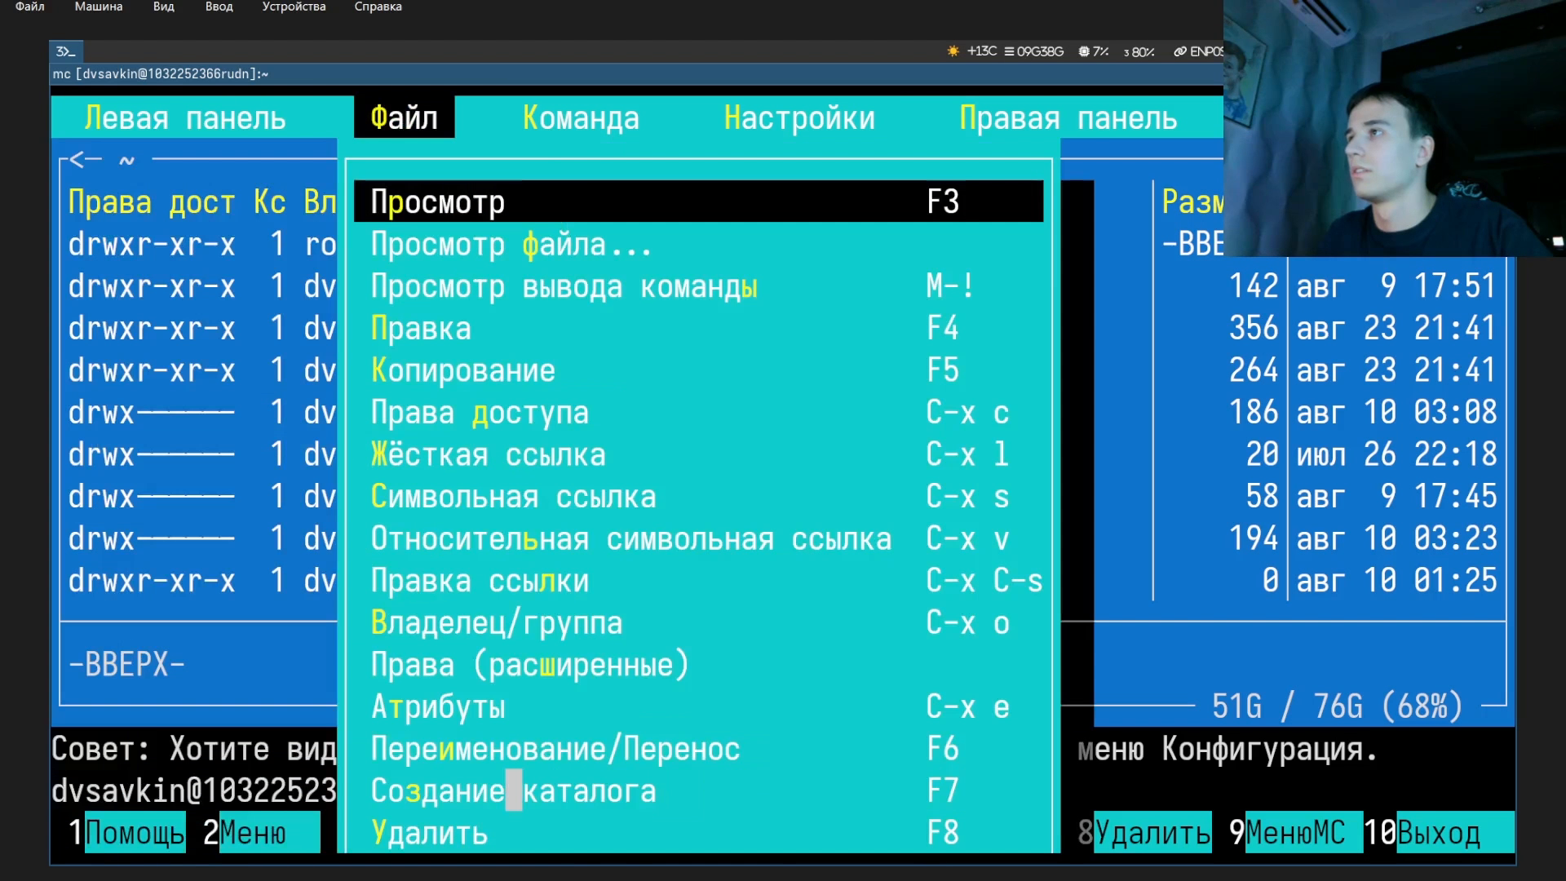
Открываем меню ‘команда’: ‘f9’.
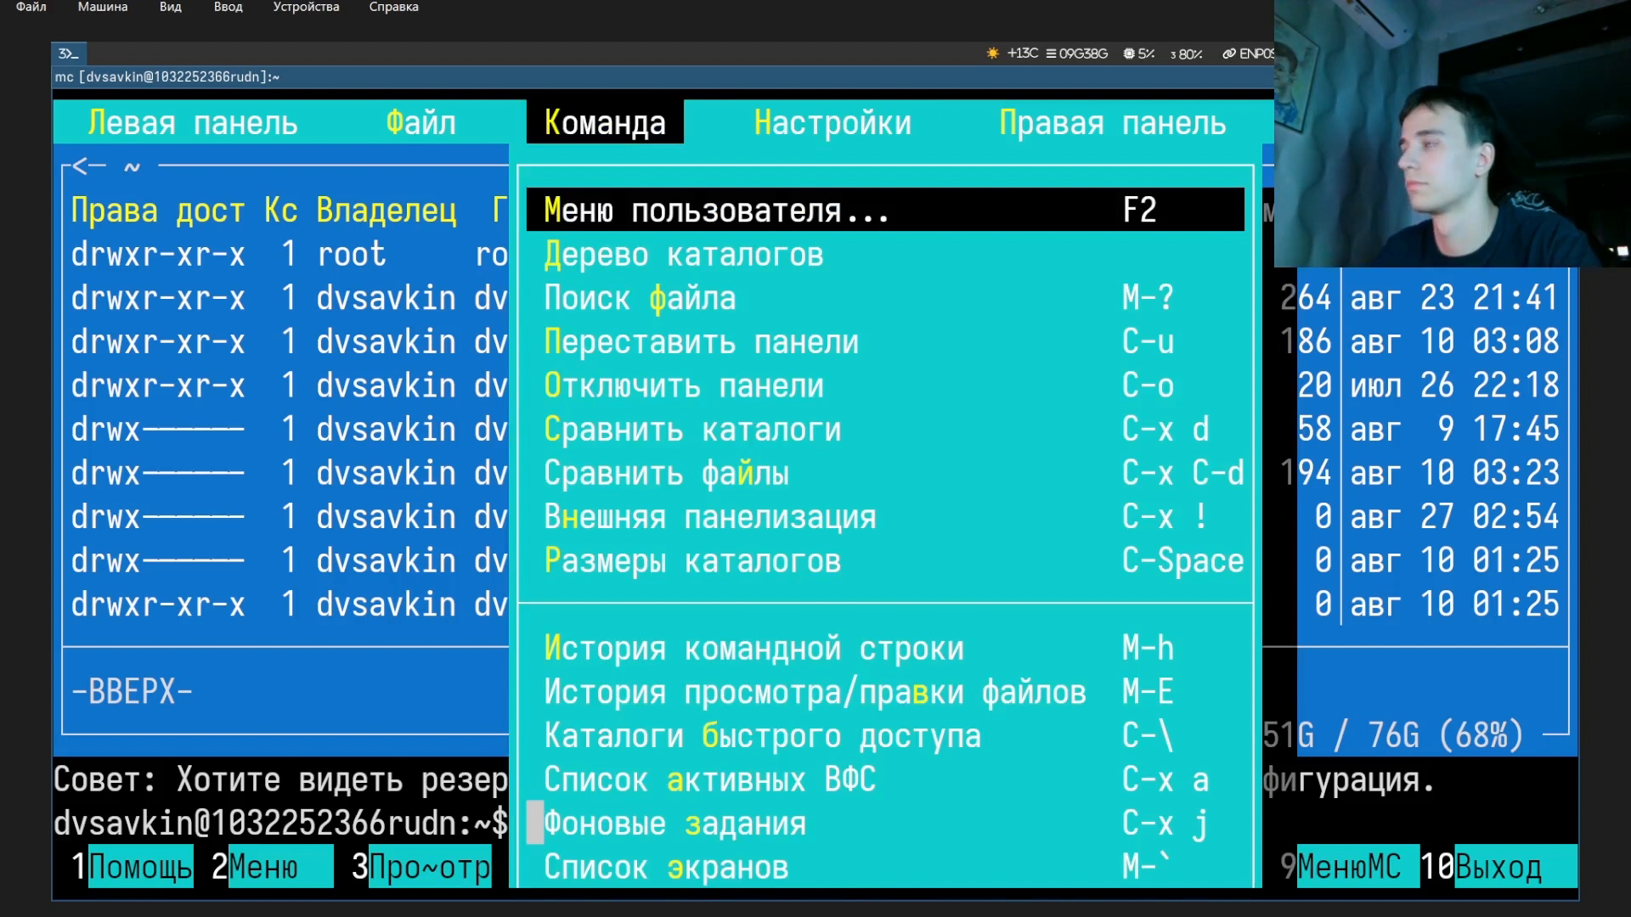
Открываем меню ‘настройки’: ‘f9’.
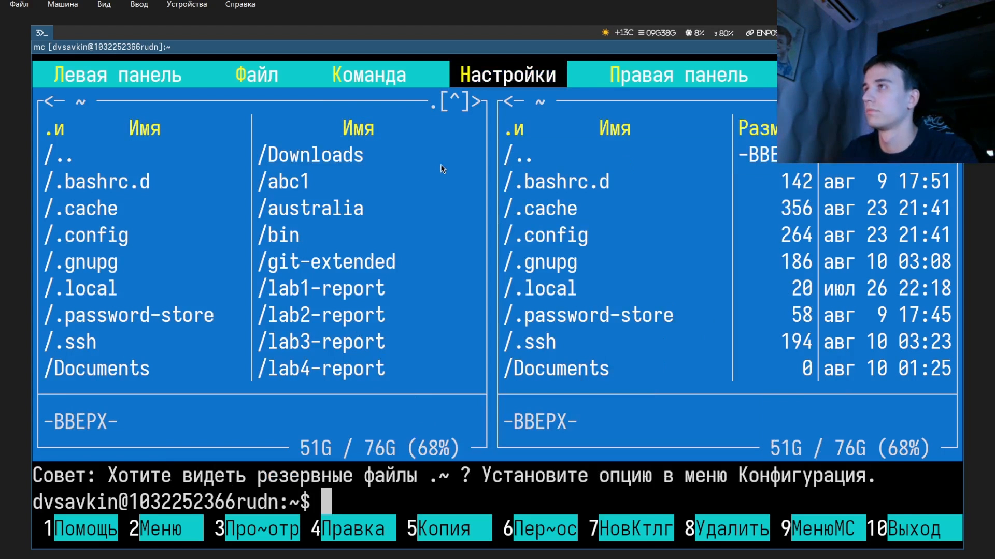
Открываем меню левой панели: ‘f9’
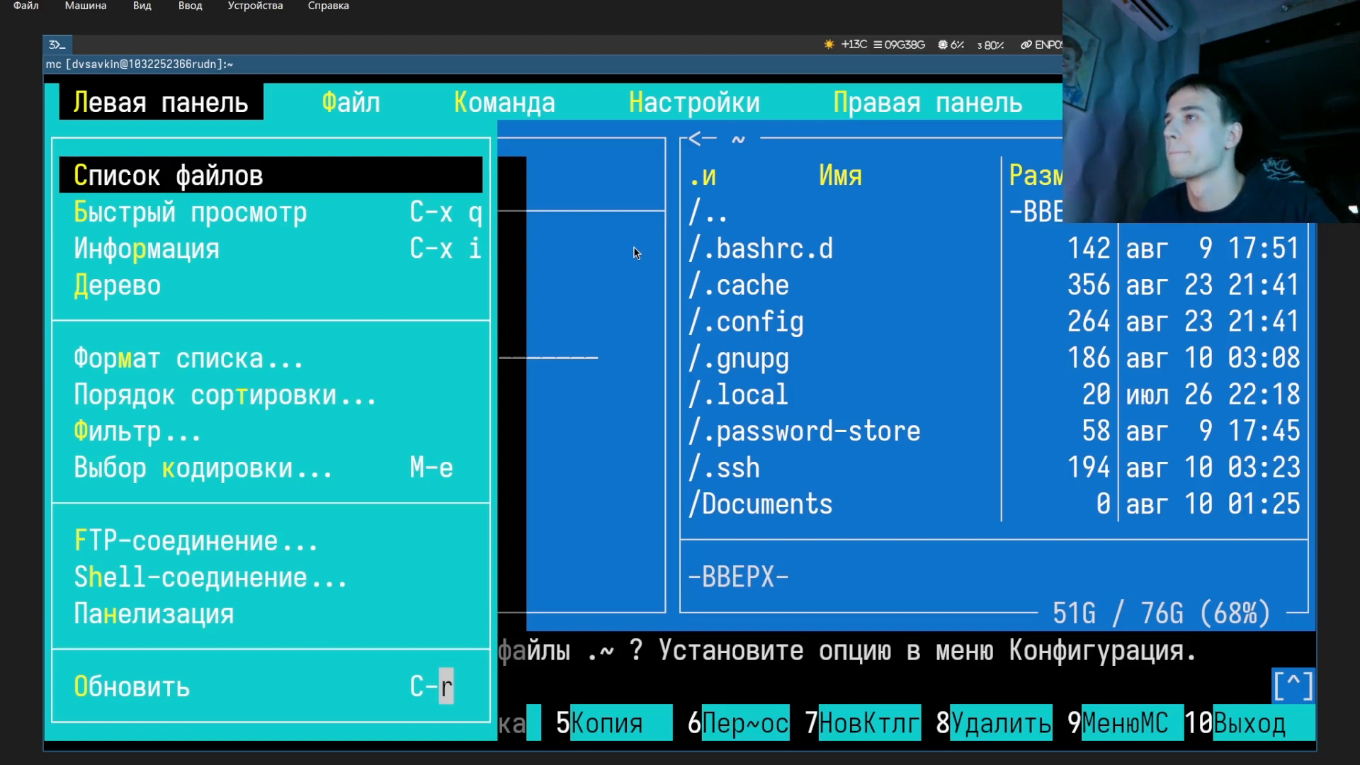
Переключаем панель в режим ‘информация’.
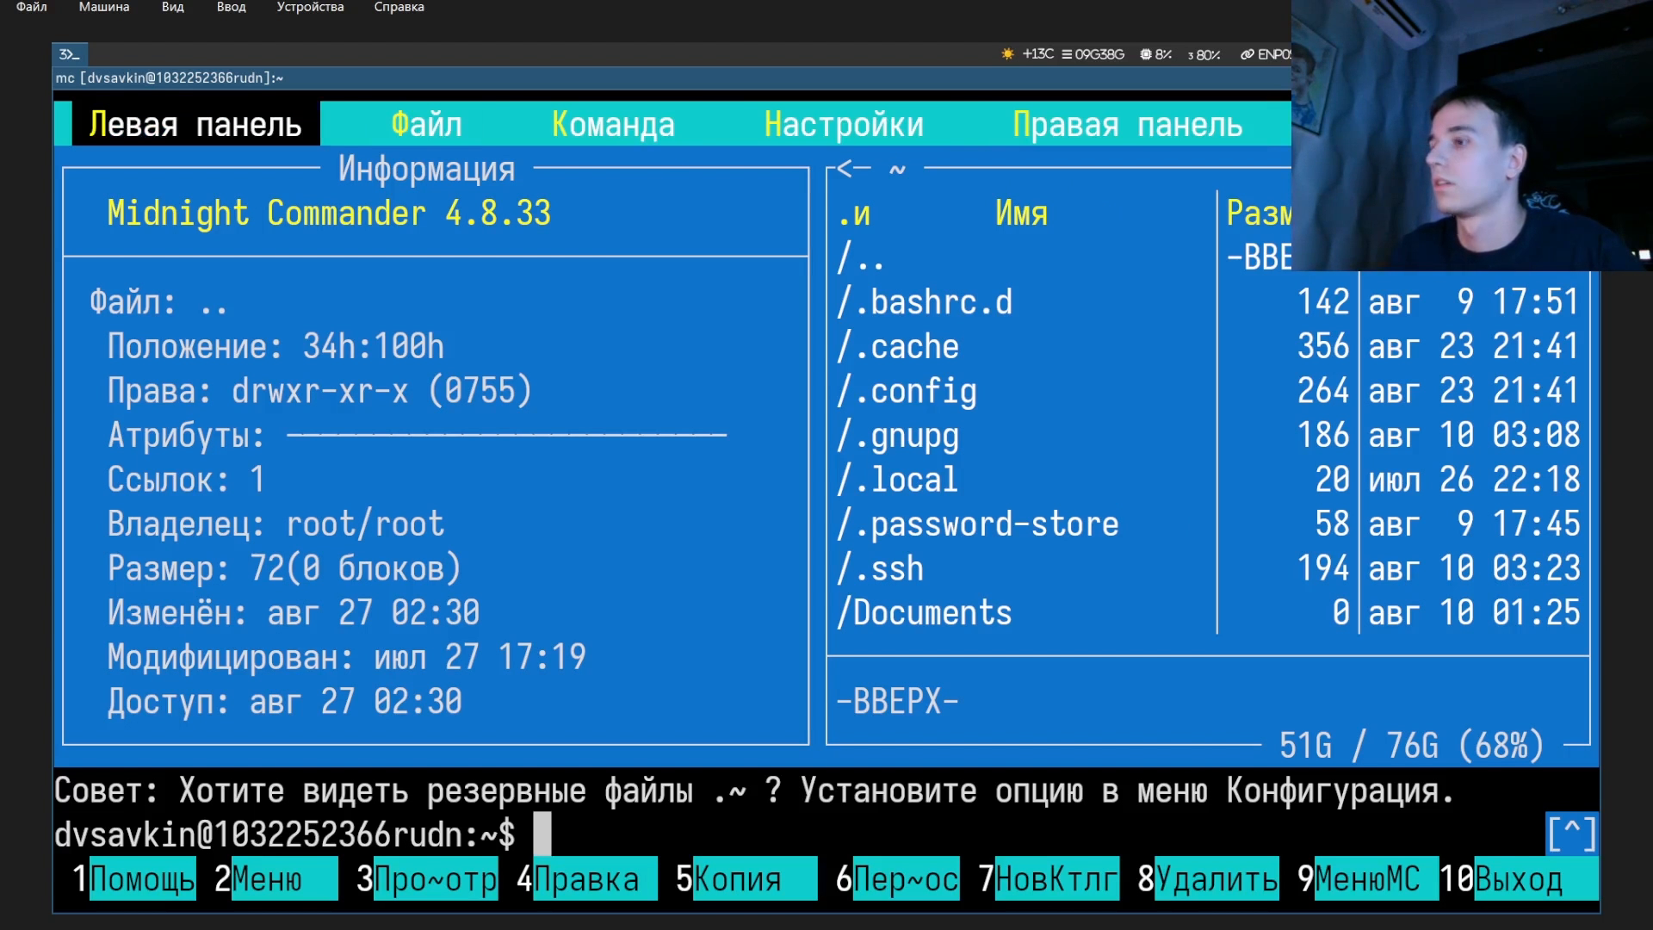
Находим системный файл расширений и открываем его в редакторе: ’find / -iname “mc.ext*“‘, ’mcedit /etc/mc/mc.ext.ini’.
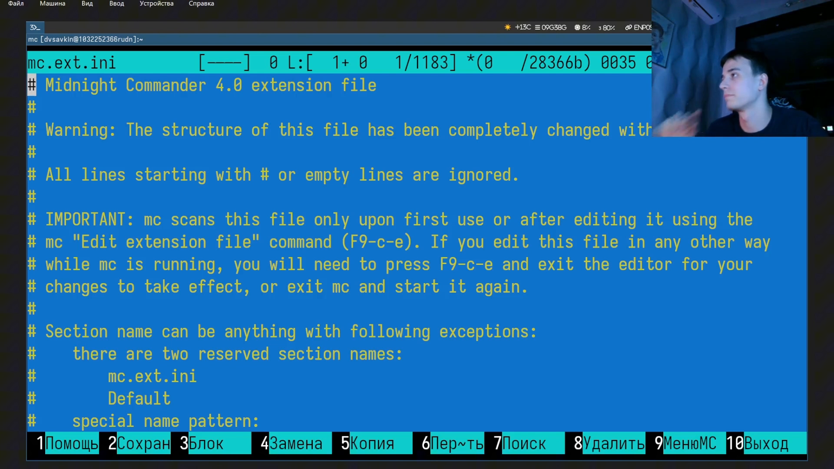
Создаём файл во встроенном редакторе и вводим текст: ‘mcedit text.txt’.
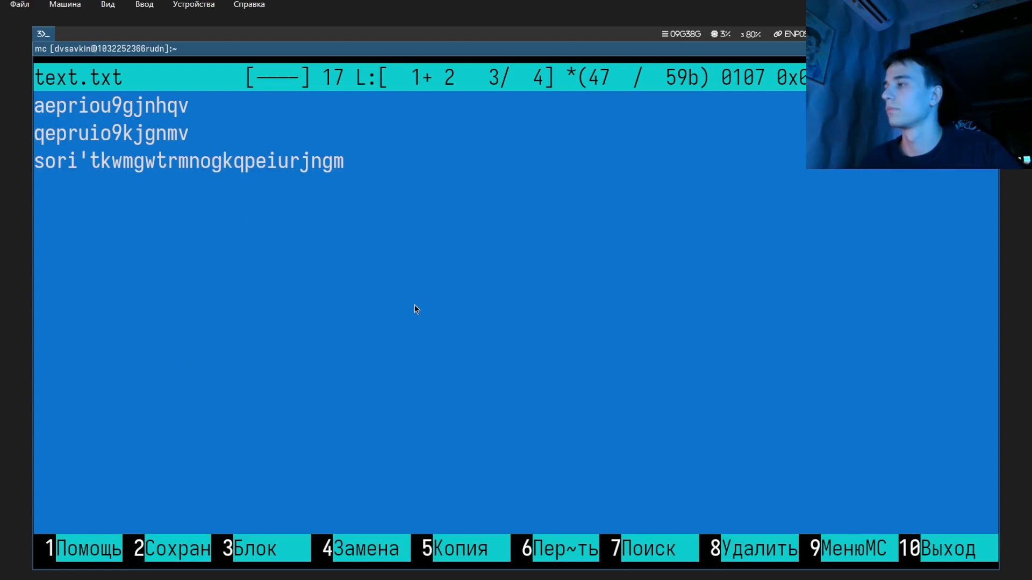
Сохраняем файл: ‘f2’.
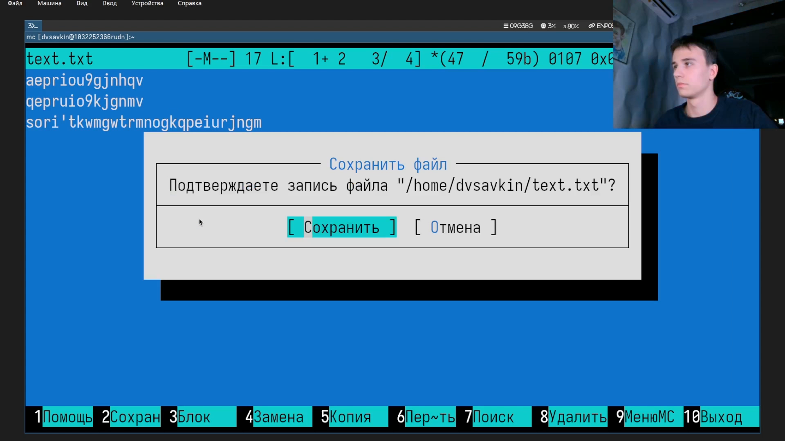
Просматриваем сохранённый файл встроенным просмотрщиком: ‘f3’.
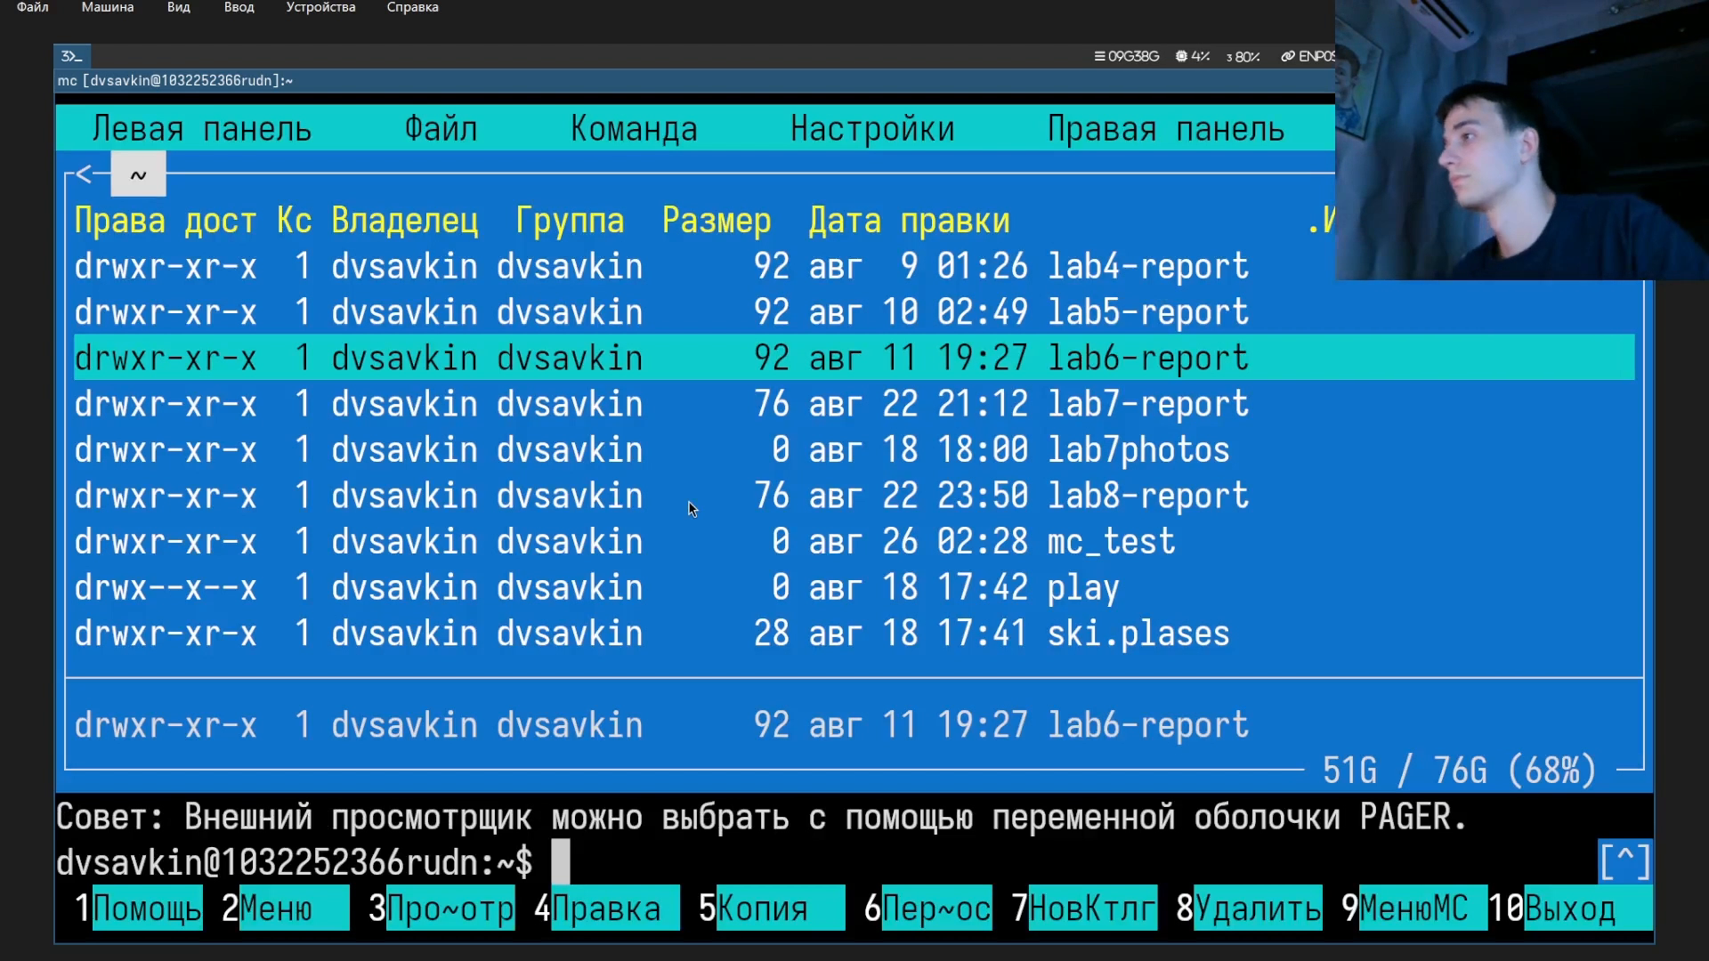
Смотрим права доступа к файлу: ‘ctrl-x c’.
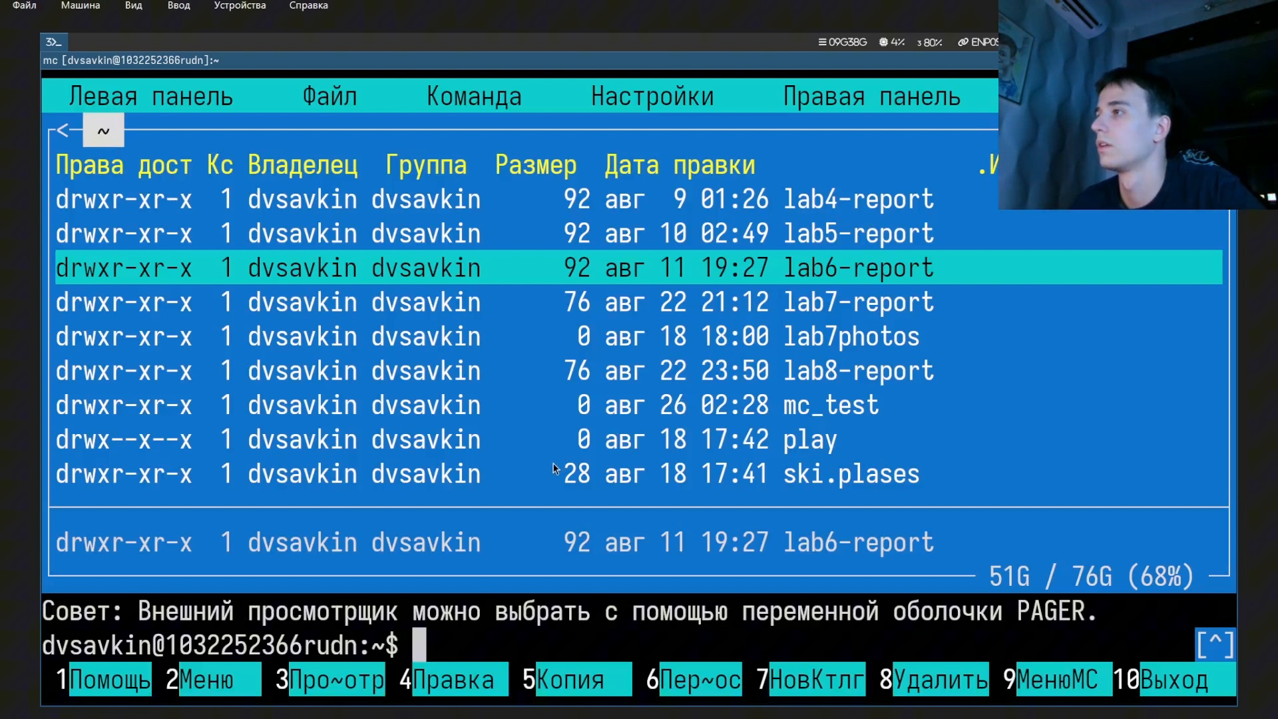

Выводы
Получены навыки работы с mc: навигация по панелям и меню, режим отображения панели Информация, работа с файлом расширений, создание/сохранение файла во встроенном редакторе, просмотр файла и прав доступа к нему.

Ответы на контрольные вопросы
1. Какие режимы отображения панели поддерживает mc?
Список файлов, информация, дерево.
2. Какие файловые операции доступны и через shell, и через mc?
Копирование, перемещение, удаление, создание каталога, просмотр, правки, изменение прав доступа.
3. Из каких пунктов состоит меню левой/правой панели?
Список файлов, быстрый просмотр, Информация, Дерево, настройки формата и сортировки.
4. Из каких пунктов состоит меню ‘файл’?
Просмотр, Правки, Копирование, Права доступа, ссылки, Переименовывание/Перенос, Создание каталога, Удалить.
5. Из каких пунктов состоит меню ‘команда’?
Меню команда состоит из Меню пользователя, Дерево каталогов, Поиск файла, история команд, каталоги быстрого доступа, фоновое задания.
6. Из каких пунктов состоит меню ‘Настройки’?
Конфигурация, внешний вид, настройки панелей, Подтверждение, Оформление.
7. Какие встроенные клавиши mc вы использовали?
f9, f3, f2, ctrl-x c.
8. Какие команды встроенного редактора вы использовали?
f2-сохранение файла
9. Какие средства создания пользовательских меню предоставляет mc?
Пункт ‘Меню пользователя’ (f2)- выполняет действия из редактируемого файла пользовательского меню.
10. Какими средствами mc позволяет выполнять пользовательские действия над текущем файлом?
‘Меню пользователя’ (f2)- применяет заданное в файле меню действие к текущему выделенному файлу.

